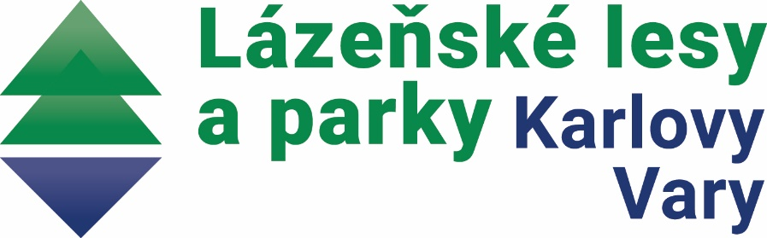

zájemcům o veřejnou zakázku

Veřejná zakázka:

zadávaná v otevřeném řízení dle § 3 písm. b) a § 56 a násl. zákona č. 134/2016 Sb., o zadávání veřejných zakázek, v platném znění (dále jen „ZZVZ“)

„VÝROBA DŘÍVÍ na OM pro LLPKV“

Tato veřejná zakázka je rozdělena na tři části
1. část | Výroba dříví na OM Harvestorovou technologií
2. část | Výroba dříví na OM v lanovkových terénech
3. část | Výroba dříví na OM Komplexní četou

Zadávací dokumentace pro veřejnou zakázku je umístěna na profilu zadavatele:

https://ezak.mmkv.cz/contract_display_1211.html

